**Objectif** : Concevoir une base de données à partir d’un besoin ou d’un énoncé

# Les étapes :

# MODELE ENTITÉ-ASSOCIATION CONCEPTS DE BASE

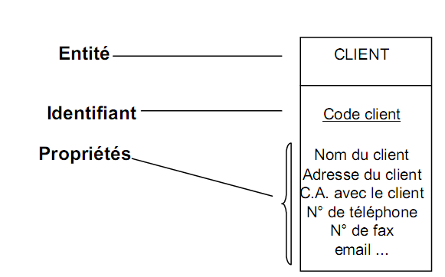

**Une association** est un lien entre plusieurs entités indépendantes. Une association est souvent nommée par un verbe qui exprime le sens du lien entre les entités. Certaines entités peuvent être reliées par plusieurs associations. Une association est représentée graphiquement par un ovale.

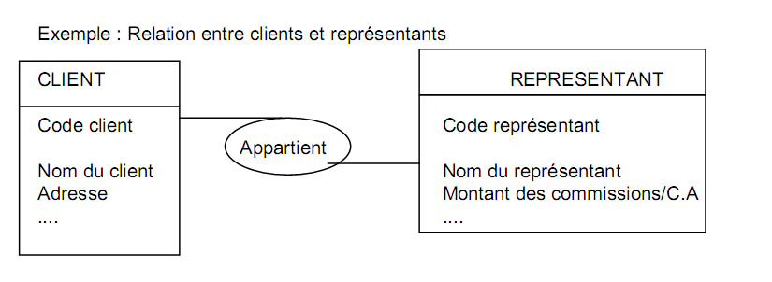

Chaque association possède des cardinalités, qui précisent les liens entre les entités qui participent à l’association. On parle de cardinalités minimales et de cardinalités maximales :

-La cardinalité minimale indique le nombre minimum de fois ou l’entité est impliquée dans l’association.

Elle peut prendre en général 2 valeurs :

* 0 si l’entité peut ne pas être impliquée dans l’association.
* 1 si l’entité est au moins une fois impliqués dans l’association.

-La cardinalité maximale indique le nombre maximum de fois ou chaque entité peut être impliquée dans une association.

Elle peut prendre en général 2 valeurs :

* 1 si l’entité ne peut pas être impliquée plus d’une fois dans l’association
* n si l’entité peut être impliquée plusieurs fois dans une association

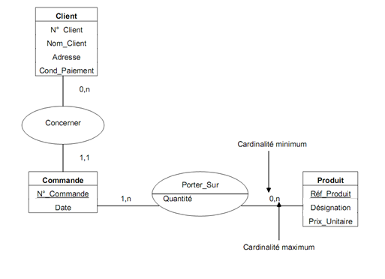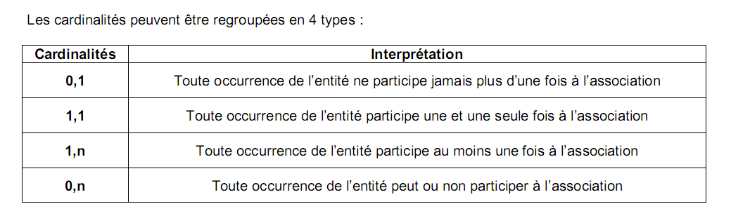

# Règles de passage du modèle conceptuel au modèle relationnel

## REGLE N°1 : TOUTE ENTITE DEVIENT UNE RELATION dans laquelle :

Les attributs traduisent les propriétés de l'entité.

La clé primaire traduit l'identifiant de l'entité

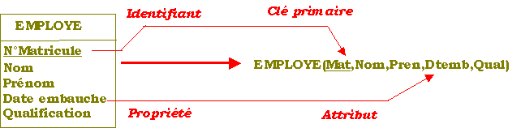

### **REGLE N°2 : UNE ASSOCIATION DE DIMENSION 2 AVEC CARDINALITE 1,1**

### 

## REGLE N°3 : UNE ASSOCIATION DE DIMENSION 2 AVEC CARDINALITE PLUSIEURS A PLUSIEURS

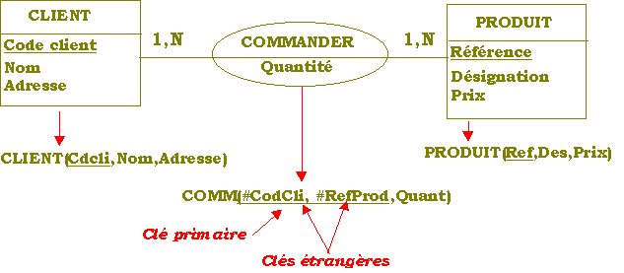

# EXERCICES

### Exercice 1 : Gestion des commandes

Un commerçant veut réorganiser sa gestion des commandes auprès de ses fournisseurs.

Ceux-ci sont définis par un numéro, un nom et une adresse. Les produits ont un numéro, un nom, un prix, un poids et une couleur.

Le commerçant souhaite pouvoir savoir à tout moment quand et combien de produits ont été acheté à un fournisseur ainsi que pouvoir différencier un état « non livré » et un état « livré » pour toute commande.

**Déterminer le schéma entité-association.**



### Exercice 2 :

Répondez aux questions suivantes en fonction des caractéristiques de ce schéma (indiquez si la situation décrite est représentable avec le schéma donné).

1. Un élève peut-il suivre plusieurs matières ?

2. Une demande de prestation peut-elle concerner plusieurs matières ?

3. Un responsable pédagogique peut-il suivre plusieurs étudiants en même temps ?

4. Un enseignant peut-il être affecté à plus d'une prestation en même temps ?

5. Deux responsables pédagogiques peuvent-ils suivre un élève en même temps ?

6. Deux enseignants différents peuvent-ils être spécialisés dans la même matière ?

### Exercice 3 :

Convertir le MCD (Modèle Conceptuel de Données) de la question précédente en MLD (Modèle Logique de données)

### Exercice 4 :

Saisir dans le logiciel **JMerise** le MCD de l’exercice 2